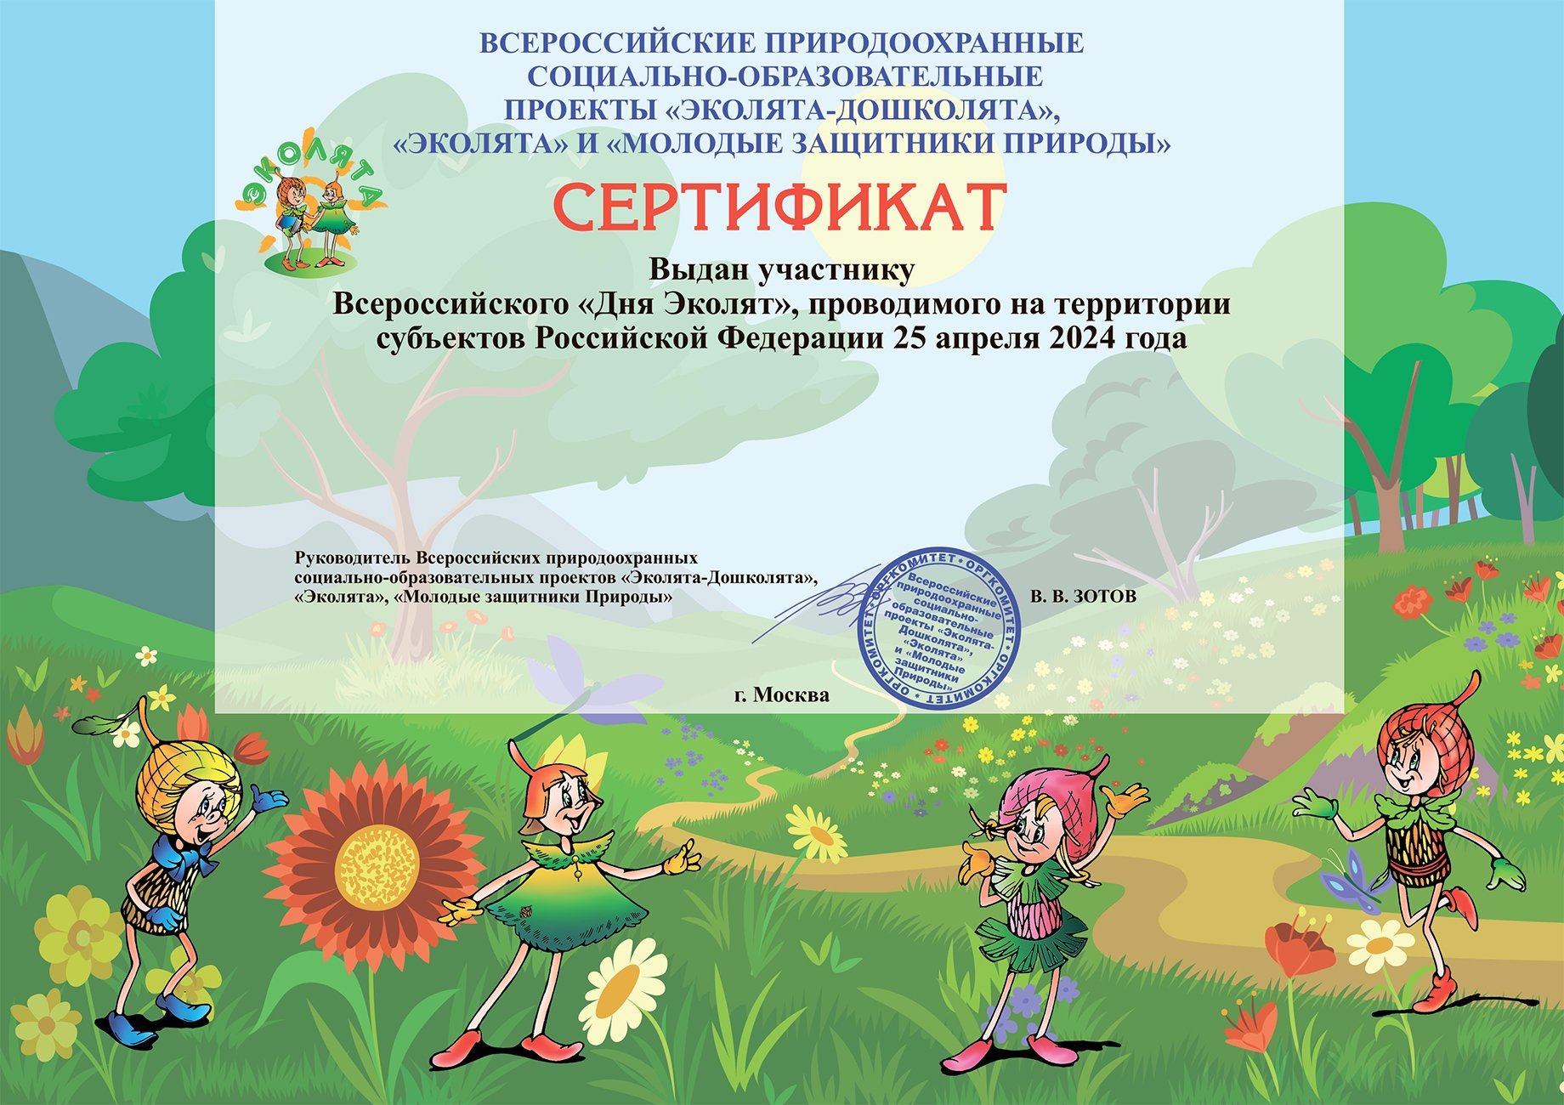

**средней группы "СОЛНЫШКО",**

**детского сада №30 "Зоренька", п. Каменоломни**